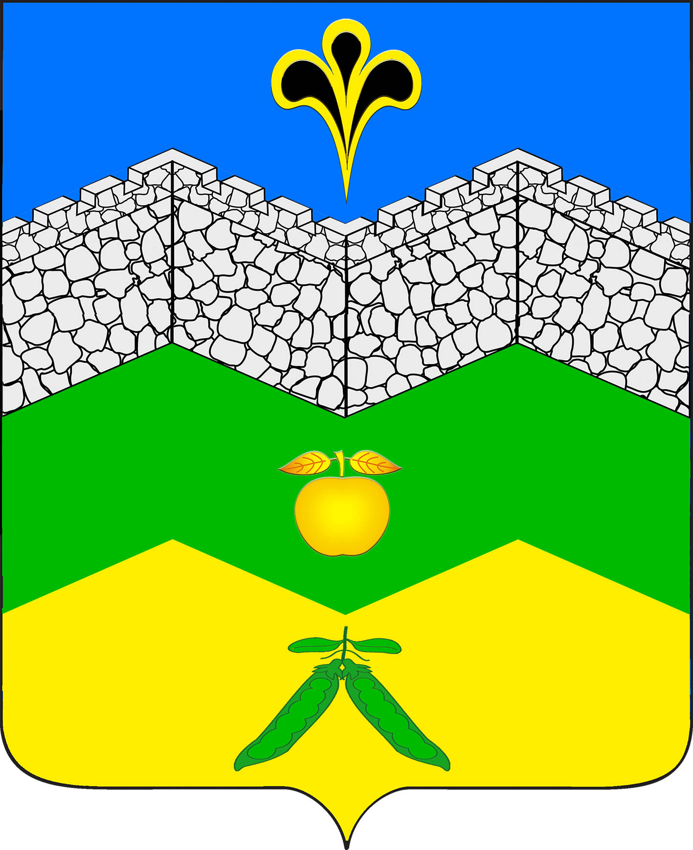
администрация адагумского сельского поселения крымского района
РАСПОРЯЖЕНИЕ
от 14.02 .2017 г № 08-р
хутор Адагум

О проведении двухмесячника и субботника по благоустройству и наведению санитарного порядка на территории Адагумского сельского поселения Крымского района

В целях наведения санитарного порядка на территории населенных пунктов Адагумского сельского поселения Крымского района и выполнения неотложных работ по благоустройству на территории Адагумского сельского поселения Крымского района для создания благополучной санитарно-эпидемиологической обстановки в весенне-летний период 2017 года:
1. Провести на территории Адагумского сельского поселения Крымского района с 1 марта 2017 года по 30 апреля 2017 года двухмесячник и проведения субботника 8 апреля 2017года по благоустройству и наведению санитарного порядка.
2. Создать комиссию для организации и проведения двухмесячника и субботника на территории Адагумского сельского поселения Крымского района (приложение № 1).
3. Заместителю главы Адагумского сельского поселения Крымского района Грицюта А.В.:
1) провести организационно-разъяснительную работу по обеспечению силами подведомственных и иных организаций, а также учебных заведений и населения, выполнение работ по благоустройству и санитарной очистке придомовых, внутриквартальных территорий, автомобильных дорог местного значения, зеленых зон, иных территорий общего пользования, территорий, закрепленных за соответствующими организациями;
2) организовать:
- проведение работ по благоустройству парков и других зеленых зон отдыха населения, обрезке деревьев и кустарников, посадке новых саженцев и уходу за ними;
- проведение ликвидации стихийных свалок на территориях населенных пунктов, обратив особое внимание на лесопосадки, места массового отдыха населения;
- проведение расчистки, обустройства, восстановления искусственных и естественных систем по отводу ливневых и поводковых вод, предотвратив тем самым возможность подтопления территорий;
- проведение работ по наведению порядка на кладбищах и прилегающих к ним территориях, выполнить благоустройство подъездных путей к кладбищам;
- проведение работ по снижению численности безнадзорных животных.
3) еженедельно (по пятницам до 15-00) представлять с нарастающим итогом сведения о ходе проведения двухмесячника по наведению санитарного порядка и благоустройству за период с 1 марта 2017 года по 30 апреля 2017 года и 8 апреля 2017 года - субботника на территории поселения по форме (приложение №2) в управление по вопросам жизнеобеспечения, транспорта и связи администрации муниципального образования Крымский район (кабинет №9; факс 4-54-73).
4. Контроль за исполнением настоящего распоряжения оставляю за собой.
5. Распоряжение вступает в силу со дня подписания.

Глава
Адагумского сельского поселения
Крымского района П.Д.Багмут

Приложение №1
к распоряжению администрации
Адагумского сельского поселения
Крымского района
от 14.02.2017г. № 08-р

С О С Т А В
рабочей группы для организации и проведения двухмесячника на территории Адагумского сельского поселения Крымского района

Грицюта А.В. – заместитель главы Адагумского сельского поселения,
председатель комиссии;

Члены комиссии:

Усик Н.В. – участковый уполномоченный полиции Крымского
РОВД (по согласованию);
Евтушенко Н.А. – депутат Совета Адагумского сельского поселения
(по согласованию);
Кутепов М.А. - депутат Совета Адагумского сельского поселения
(по согласованию)
Заброда Н.А. – председатель ТОС.

Заместитель главы
Адагумского сельского поселения
Крымского района А.В.Грицюта

Приложение №2
к распоряжению администрации
Адагумского сельского поселения
Крымского района
от 14.02.2017г. № 08-р

Сведения
По Адагумскому сельскому поселению Крымского района о ходе проведения двухмесячника по благоустройству и наведению санитарного порядка на территории Адагумскогоского сельского поселения Крымского района
за период с 1 марта 2017 года по 30 апреля 2017 года

№ п/п | Наименование работ | Ед. измер. | Объем выполненных работ | Примечание
1 | 2 | 3 | 4 | 5
1 | Посажено деревьев/побелено | шт.
2 | Посажено кустарников | шт.
3 | Засеяно газонов | кв.м
4 | Посажено цветов | кв.м
5 | Очищено от мусора территорий площадей, парков, скверов, кладбищ | кв.м
6 | Приведено в надлежащее санитарное состояние улиц | км
7 | Приведено в порядок и отремонтировано придомовых мусорных площадок | шт.
8 | Отремонтировано дорог | км
9 | Отремонтировано тротуаров | кв.м
10 | Установлено урн для сбора мусора в местах общего пользования | шт.
11 | Отремонтировано (заменено) водопроводных систем | км
12 | Приведено в порядок искусственных и естественных водопроводных систем | км
13 | Ликвидировано несанкционированных свалок | шт.
14 | Отреставрировано фасадов зданий | ед.
15 | Отремонтировано и окрашено ограждений индивидуальных домовладений | ед.
16 | Отремонтировано (построено) детских, спортивных площадок на придомовых территориях | ед.
17 | Приняло участие | тыс.чел.

Заместитель главы
Адагумского сельского поселения
Крымского района А.В.Грицюта

